
МИНОБРНАУКИ РОССИИ

федеральное государственное бюджетное образовательное учреждение высшего образования
«Санкт-Петербургский государственный технологический институт (технический университет)»
УГСН |  | 09.03.01 | Информатика и вычислительная техника
Уровень образования |  |  | Высшее образование – бакалавриат
Форма обучения |  |  | Очная
Факультет |  |  | Информационных технологий  и управления
Кафедра |  |  | Систем автоматизированного проектирования и управления
Учебная дисциплина |  |  | Вычислительные системы, сети и телекоммуникации
Курс | II |  |  | Группа | 4503
Отчёт по лабораторной работе № 4
Обработка прерываний. Модуль таймера
Исполнители:
обучающиеся группы 4503 |  | Курлович Сергей Сергеевич
 |  | Кушков Илья Александрович
 |  | Малый Илья Романович
 |  | Тянькин Владислав Сергеевич
Проверил: |  | Федин Алексей Константинович
 |  | Макарук Роман Валерьевич

СОДЕРЖАНИЕ

1. Цель работы 3
2. Ответы на контрольные вопросы 3
3. Блок-схема основной программы 3
4. Блок-схема подпрограммы обработки прерывания 4
5. Ассемблерный текст учебной программы 4

1. Цель работы
Целью данной работы является изучение способов организации прерываний и работы с модулем таймера.

2. Ответы на контрольные вопросы
Режим запрещения прерываний включается по команде DI, разрешения – EI
Штора прерывания нужна для разрешения только определенных уровней прерывания, устанавливается записью бинарного значения, где единицы указывают на разрешения прерывания уровня соответствующему разряду, в порт вывода 0x03
Тривиальный путь обработки прерываний состоит в переходе по адресу 0x00fe печати на экран ошибки (ERROR) и значения аккумулятора. Его можно нарушить изменив 0x00fe на адрес собственной функции обработки прерываний.
Чтобы изменить программу счетчика минуты-секунды до секунды-сотые доли секунды нужно изменить уставку с 0x03e7 (=999) на 0x0009, а также изменить период сброса второго счетчика с 0x60 на 0x99.
Чтобы изменить программу для счета минут-часов нужно изменить уставку с 0x03e7 на 0xea5f (=59999).

3. Блок-схема основной программы
На рисунке 1 представлена блок-схема основной программы.

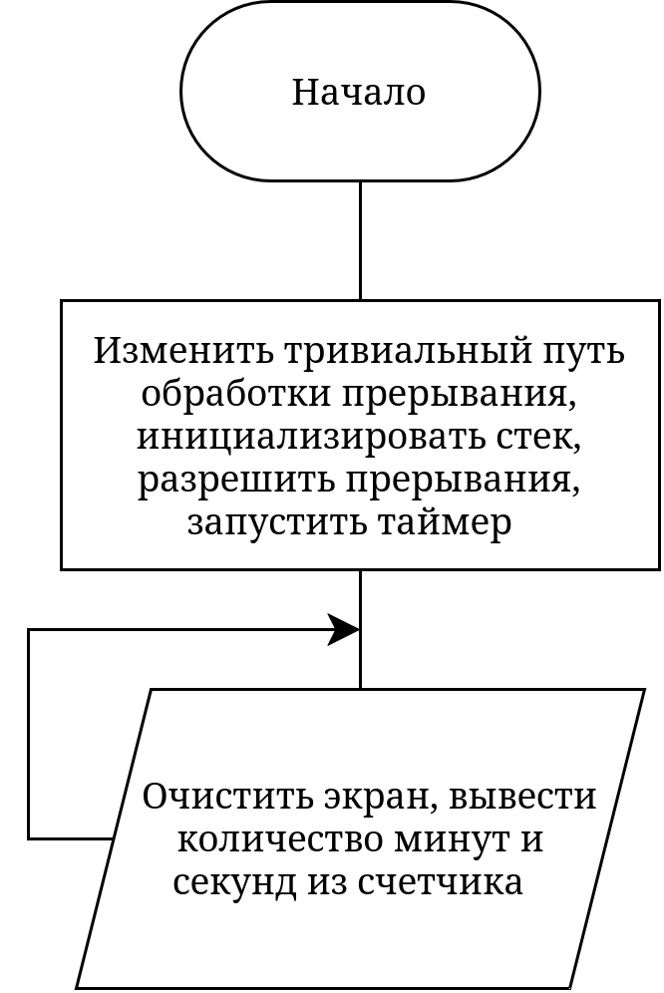
Рисунок 1 – Блок-схема алгоритма основной программы

4. Блок-схема подпрограммы обработки прерывания
На рисунке 2 представлена блок-схема подпрограмма обработки прерываний.

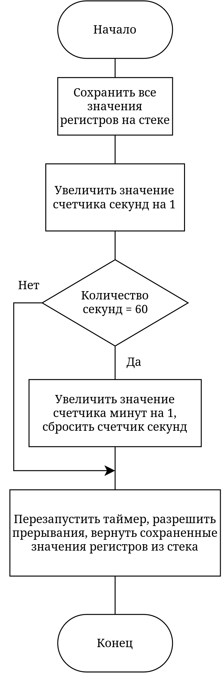
Рисунок 2 – Блок-схема алгоритма обработки прерывания таймера

5. Ассемблерный текст учебной программы
В таблице 1 представлен текст учебной программе с комментариями к каждой команде.

Таблица 1 – Ассемблерный текст учебной программы
Код ассемблера | Комментарий
JMP BXOD | Переход к точке входа BXOD
CS: | Пустые два байта, зарезервированы для хранения счетчика минут и секунд
PRER: | обработка прерывания
PUSH B | сохранить B, C на стеке
PUSH H | сохранить H, L на стеке
LXI H, CS+1 | загрузить в пару регистров адреса адрес секунд
CALL DOB | увеличить счетчик секунд на 1 и сравнить с 0x60
JNZ OBX | если секунд != 0x60: пропустить следующие 4 шага
LXI H,CS | загрузить в пару регистров адреса адрес минут
CALL DOB | увеличить счетчик минут на 1
INX H | перейти к следующему адресу – счетчику секунд
MVI M,0 | записать 0 в счетчик секунд
OBX:
CALL TAIM | перезапустить таймер
MVI A,02 | загрузить в аккумулятор код шторы, разрешающий только прерывания первого уровня
OUT 03H | записать код шторы в регистр шторы прерываний
POP H | вернуть H, L из стека
POP B | вернуть B, C из стека
POP PSW | вернуть A, H из стека, сохраненные в момент вызова прерывания
EI | разрешить прерывания
RET | вернуться к выполнению программы
DOB: | добавление единицы в байт счетчика;
MOV A,M | получить значение из ячейки памяти в аккумулятор
ADI 01 | ++A;
DAA | преобразовать значение аккумулятора в двоично десятичный код
MOV M,A | записать аккумулятор в ячейку памяти
CPI 60H | A == 0x60
RET | вернуться к месту вызова

Продолжение таблицы 1
Код ассемблера | Комментарий
BXOD: | точка входа
LXI H,PRER | загрузка адреса обработки прерывания в пару регистров H, L
SHLD 0BECH | изменить адрес перехода после прерывания 1 уровня на адрес подпрограммы PRER
LXI SP,5000H | установить указатель стека на адрес 0x5000
MVI A,02H | загрузить в аккумулятор код шторы, разрешающий только прерывания первого уровня
OUT 03H | записать код шторы в регистр шторы прерываний
CALL MR | вызвать подпрограмму MR – установка курсора в начало кадра
MVI A,1BH | загрузить в аккумулятор первый байт кода управляющего символа – очистка экрана
CALL GOT | вывести этот символ на экран
MVI A,4AH | загрузить второй байт этого символа
CALL GOT | вывести его на экран
CALL TAIM | вызвать подпрограмму TAIM – загрузка уставки в модуль таймера
EI | разрешить прерывания
M2:
LXI H,CS | загрузить в пару регистров адреса адрес минут
CALL OU | преобразовать значение ячейки памяти в коды десятичных символов и вывести на экран
LXI H,CS+1 | перейти к следующему адресу – счетчику секунд
CALL OU | преобразовать значение ячейки памяти в коды десятичных символов и вывести на экран
CALL MR | установить курсор в начало кадра
JMP M2 | повторять последние 5 шагов
OU: | вывод на экран содержимого счетчика в коде КОИ-7
CALL OUTB | вызов подпрограммы OUTB – преобразовать значение из ячейки памяти в десятичное число в кодировке КОИ-7 сохранив результат в паре B, C
MOV A,B | загрузить первый символ результата в аккумулятор
CALL GOT | вывести его на экран
MOV A,C | загрузить второй символ результата в аккумулятор
CALL GOT | вывести его на экран
RET | вернуться к месту вызова

Продолжение таблицы 1
Код ассемблера | Комментарий
MR: | установка курсора в начало кадра;
MVI A,1BH | загрузить в аккумулятор первый байт кода управляющего символа – курсор домой
CALL GOT | вывести этот символ на экран
MVI A,48H | загрузить второй байт этого символа
CALL GOT | вывести его на экран
RET | вернуться к месту вызова
OUTB: | преобразование двоично-десятичного кода в код КОИ-7;
MOV A,M | загрузить в аккумулятор значение из памяти
RAR | четыре циклических сдвига вправо через бит переноса, в результате получаем вторые четыре бита на месте первых
RAR
RAR
RAR
ANI 0FH | оставить первые четыре бита
ORI 30H | остальные четыре бита – записать 0x3
MOV B,A | сохранить аккумулятор в B
MOV A,M | загрузить в аккумулятор значение из памяти
ANI 0FH | оставить первые четыре бита
ORI 30H | остальные четыре бита – записать 0x3
MOV C,A | сохранить аккумулятор в C
RET | вернуться к месту вызова
TAIM: | загрузка уставки в модуль таймера, т.е. его перезапуск
MVI A,00H | A = 0x00
OUT 64H | записать 0x00 в качестве УС1 модуля таймера: частота = 1кГц; прерывание разрешено
MVI A,30H | A = 0x30 = 0b00110000
OUT 63H | записать 0x30 в качестве УС2 модуля таймера: загрузка сначала младшего, а затем старшего байта счетчика
MVI A,0E7H | записать в модуль таймера значение уставки 0x03e7 = 999, следовательно отсчитываемый таймером период будет равен 1000 мс (1 с)
OUT 60H
MVI A,03H
OUT 60H
RET | Вернуться к месту вызова

Продолжение таблицы 1
Код ассемблера | Комментарий
GOT: | проверка готовности терминала и вывод на экран
OUT 00H | вывод на экран символ, код которого находится в аккумуляторе
IN 01H | ввод в аккумулятор данных из порта состояний экрана и клавиатуры
ANI 04H | получить третий бит – бит состояния готовности монитора к выводу следующего символа
JZ GOT+2 | повторять предыдущие два шага до тех пор, пока экран не будет готов
RET | вернуться к месту вызова

